INDEX

Introduction :

Vocabulaire de base
Démarrage
Création d’une nouvelle base de données
Ouverture d’une base de données existante
Fenêtre principale d’Access

Les tables :

Création d’une table
Caractéristiques générales d’un champ
Taille d’un champ
Format d’un champ
Légende
Contrôle des valeurs d’un champ
Concept d’index
Notion de clé primaire
Liens entre les tables
Saisie des enregistrements

Les requêtes :

Création
Exécution
Paramétrage

INTRODUCTION

VOCABULAIRE DE BASE

Base de données
Une base de données est un ensemble d'informations se rapportant à un sujet ou à un objectif donné.
Exemples : classeur de fiches employés, classeur de fiches de livres dans une bibliothèque ...

S.G.B.D.R
Un Système de Gestion de Base de Données Relationnelle est un système qui permet de gérer l'ensemble des informations présentes dans une base de données. Un SGBDR correspond au programme utilisé pour enregistrer puis extraire les données de l'utilisateur.
Microsoft Access est un SGBDR. A ce titre, il permet de mettre en relation toutes les composantes d’une base de données.

Table
Une base de données relationnelle est composée d'un ensemble de tables. Une table, au sens informatique, est un ensemble d'informations se rapportant à un sujet particulier. Les données d'une table sont présentées sous la forme d'un tableau, comportant des lignes (appelées enregistrements) et des colonnes (appelées champs).
Exemple :
Le service de gestion du personnel de la société X conserve, pour chaque employé :

- son numéro de matricule
- son nom
- son prénom
- son adresse
- sa situation maritale

Avec Access, il est alors possible de créer une base de données SOCIETE qui contiendra la table PERSONNEL :

Table PERSONNEL
Matricule | Nom | Prénom | Adresse | Situation
1 | DUPOND | Jean | 3, Rue de l'Eglise  71100 CHALON-SUR-SAONE | Marié
2 | DURAND | Paul | 4, Rue V. HUGO  71100 CHALON-SUR-SAONE | Célibataire
3 | MARTIN | Christine | 5, Rue C. CLAUDEL  21000 DIJON | Veuve
4 | HENRI | Geneviève | 18, Rue C. ZIDI  71130 GUEUGNON | Mariée

Remarque : cette table est composée de 5 champs et de 4 enregistrements.


Un enregistrement (une ligne) correspond aux informations relatives à une personne.
Un champ (une colonne) correspond à une catégorie d'informations (les n° de matricule, les noms...).

DÉMARRAGE
Au démarrage l’écran suivant s’affiche :

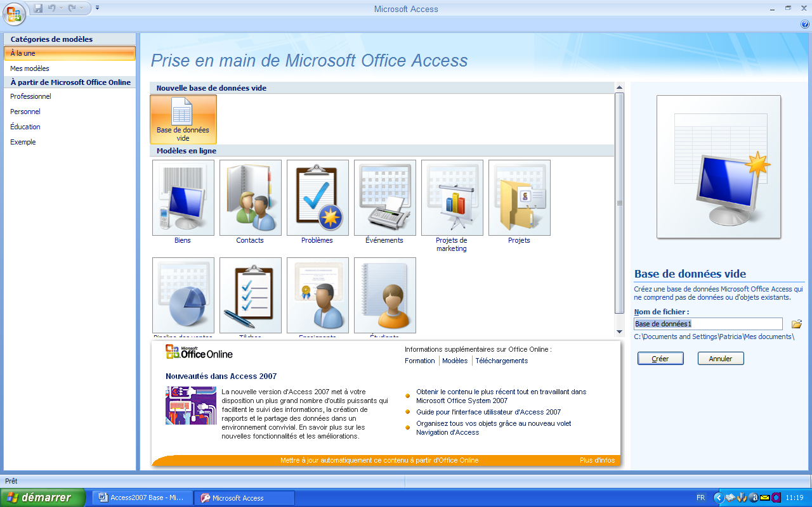

GÉRER UNE BASE DE DONNÉES

Créer une base de données
Pour créer une base de données, cliquer sur le bouton Créer.
Dans la case Nom de fichier, saisir le nom de la base de données à créer. La base de données devra être créée dans un autre dossier que celui proposé par défaut par Microsoft Access. Il faudra donc sélectionner l'emplacement désiré.

Il est également possible d'utiliser le bouton Office puis le menu Nouveau.

Ouvrir une Base de données existante
Deux possibilités :
- Cliquer sur le bouton Office. Soit la base de données apparaît dans les documents récents, soit il faut passer par le menu Ouvrir et cliquer deux fois sur la base de données souhaitée. Si la base de données n'apparaît pas, choisir un autre dossier.
- Choisir dans la partie droite de l’écran de démarrage « Ouvrir une base de données récente », la base de données à ouvrir.


LA FENÊTRE PRINCIPALE D'ACCESS

Lors de la création d’une base de données, une fenêtre similaire à celle présentée ci-dessous doit apparaître.

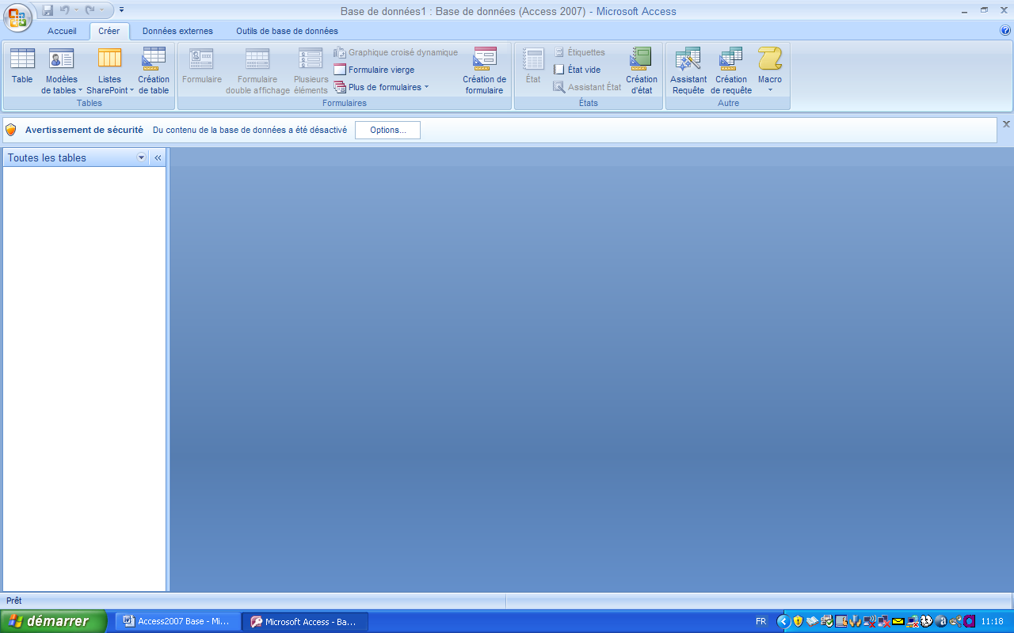

Microsoft Access permet de manipuler un grand nombre d'informations et d'objets. Nous étudierons successivement :
- les tables, qui permettent de stocker les informations
- les requêtes, qui permettent de formuler des questions concernant les informations stockées dans les tables
- les formulaires, qui permettent de mettre en forme l'affichage et la saisie des informations
- les états, qui permettent de visualiser les informations et d'effectuer certaines opérations.


Première partie : LES TABLES

Toutes les informations sont stockées dans des tables. Une table peut être créée ou modifiée et les informations qu'elle contient peuvent être visualisées.

CRÉATION D'UNE TABLE

Pour créer une table, on peut utiliser un modèle ou créer la table directement. Ces deux options se trouvent dans l’onglet Accueil.

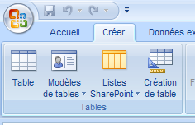

Création par un modèle

Access propose des modèles : contacts, tâches … qu’il est possible de réutiliser puis de modifier.

Création directe

Avec le bouton « Création de table », Microsoft Access ouvre la fenêtre Table en mode création. Il faut alors saisir le nom de tous les champs qui composent la table, avec le type de l'information et une éventuelle description. Pour chaque champ, Microsoft Access permet d'affiner ses propriétés.


Les caractéristiques générales d’un champ

Le nom du champ
L'ajout d'un champ commence par la frappe de son nom dans la colonne Nom du Champ. Utiliser des noms clairs et concis.
Exemple pour une table des employés : Nom, Prénom (A éviter : Nom de l'employé, NE, ....)
Après avoir saisi le nom du champ, appuyer sur la touche de tabulation afin de se positionner sur la colonne suivante.

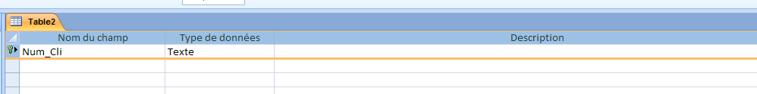

Le type de la donnée
Une fois le champ nommé, il faut choisir le type de données qu'il contiendra. Cela permet de déterminer le type des valeurs autorisé dans le champ : il est par exemple impossible de saisir du texte dans un champ de type Numérique.

Les types de données sont les suivants :

Type de données | Ce qui est stocké
Texte | Caractères alphanumériques (tous les caractères du clavier). Ce type est le type par défaut proposé par Microsoft Access.
Mémo | Quelques phrases ou paragraphes
Numérique | Valeurs numériques (entières ou décimales)
Date/Heures | Dates et heures
Monétaire | Valeurs monétaires (avec €)
NuméroAuto | Valeur numérique que le logiciel augmente automatiquement de une unité à la création de tout nouvel enregistrement
Oui/Non | Valeurs booléennes : on ne peut saisir que Oui ou Non
Objet OLE | Objets OLE, graphiques et autres données binaires
Lien hypertexte | Texte ou illustration souligné d'une couleur particulière sur lequel cliquer pour passer à un fichier, un emplacement dans un fichier, une page HTML sur le World Wide Web ou sur un serveur Intranet.
Pièce Jointe | Pour associer plusieurs fichiers à ce champ
Assistant liste de choix | Valeur recherchée dans une autre table grâce à une requête

Après la saisie, appuyer sur Entrée ou sur la touche de tabulation pour saisir une description.

La description du champ
Cette description est optionnelle mais elle s'avère très utile par la suite. Elle permet en effet de fournir des renseignements plus complets sur le champ. Par exemple, si une table contient le champ Prix, la description précisera "Prix au détail par lot de 10 unités". Lors de la visualisation des données avec un formulaire, le logiciel affichera la description du champ en cours dans la barre d'état.


Les propriétés d’un champ
Lors de la création d’une table, Microsoft Access définit un certain nombre de propriétés. Il est essentiel de définir avec précision les propriétés des champs d'une table, cela permet de gagner un temps précieux par la suite.
Pour définir une propriété de champ, cliquer sur le champ : Microsoft Access affiche alors ses propriétés dans la partie inférieure de la fenêtre Table.
Pour modifier une propriété, il suffit de taper une valeur dans la case correspondante ou de cliquer sur la flèche vers le bas qui se trouve à droite de la propriété et de choisir un paramètre dans la liste déroulante.

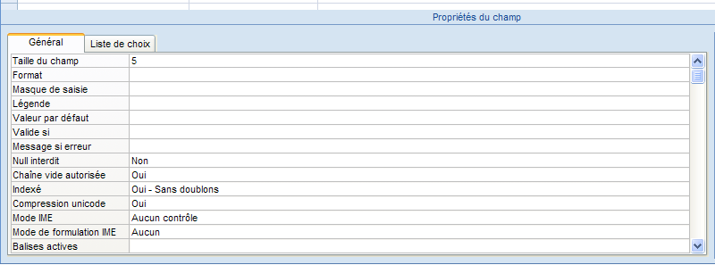

Taille d’un champ
Cette propriété n'est accessible que pour les champs de type Texte et Numérique. En limitant la taille des champs, on garantit que les données saisies ne dépassent pas une certaine longueur.
Pour les champs de type NUMERIQUE, la taille détermine la fourchette de valeurs autorisées dans ce champ. Le tableau ci-dessous présente ces différents intervalles.

Taille proposée | Intervalle de valeurs | Nombre de décimales
Octet | 0 à 255 | 0
Entier | -32.768 à 32.767 | 0
Entier Long | -2.147.483.648 à 2.147.483.647 | 0
Réel Simple | -3,4x10³⁸ à 3,4x10³⁸ | 7
Réel Double | -1,797x10³⁰⁸ à 1,797x10³⁰⁸ | 15

Il est conseillé d'utiliser la plus petite définition de taille possible afin d'optimiser les temps d'accès.
Exemple : pour un numéro de rue, une taille "Octet" suffit
pour un salaire (nombre réel), "Réel Simple"


Format
Microsoft Access offre une multitude de formats numériques et de format dates, ce qui permet de personnaliser saisies et affichages.

Les formats numériques
Le tableau ci-dessous présente les différents formats proposés :

Nom du format | Nombre saisi | Nombre affiché
Nombre général | 12345,6 | 12345,6
Monétaire | 12345,6 | 12 345,60 €
Fixe | 12345,6 | 12345,60
Standard | 12345,6 | 12345,60
Pourcentage | 0,1234 | 12,34%
Scientifique | 12345,6 | 1,23E+04

Remarque : tous les formats, à l'exception de "Nombre Général", demandent de spécifier le nombre de décimales via la propriété Décimales.

Les formats dates
Le tableau ci-dessous présente les différents formats proposés :

Nom du format | Affichage
Date, général | 15/12/2009 16:25:00
Date, complet | vendredi 15 décembre 2009
Date, réduit | 15-déc-09
Date, abrégé | 15/12/2009
Heure, complet | 16:25:00
Heure, réduit | 04:25 PM
Heure, abrégé | 16:25


Légende
Le texte saisi apparaîtra devant le champ lors de la création d'un formulaire. Cette propriété est à mettre de façon quasi obligatoire, afin d’obtenir un gain de temps très appréciable par la suite.

Contrôle des valeurs d’un champ

Masque de Saisie
Un masque de saisie est un contrôle placé sur le champ afin de limiter les types de caractères que l'utilisateur pourra utiliser afin de placer une valeur dans ce champ. Microsoft Access permet de spécifier les masques qui suivent :

Masque | Contrôle | Saisie
0 | Chiffre (0 à 9), signes + et – refusés | Obligatoire
# | Chiffre ou espace, signes + et – acceptés | Facultative
9 | Chiffre ou espace, signes + et – refusés | Facultative
L | Lettre (A - Z) | Obligatoire
? | Lettre (A - Z) | Facultative
A | Lettre ou chiffre | Obligatoire
a | Lettre ou chiffre | Facultative
& | Caractères quelconque ou espace | Obligatoire
C | Caractères quelconque ou espace | Facultative
< | Convertit les caractères qui suivent en minuscules
> | Convertit les caractères qui suivent en majuscules

Valeur par défaut
Si un champ prend très souvent la même valeur, il est possible de définir une valeur qui apparaîtra automatiquement dans ce champ, à chaque ajout d’un enregistrement dans la table. Sans précision dans cette zone, Microsoft Access place 0 pour les champs numériques et monétaires.

Il est également possible de placer des expressions comme valeur par défaut. Ainsi, pour un champ de type Date, il sera possible de placer la date du jour dans ce champ : il suffira de taper l'expression =Date().

Règle de validité : Valide Si
Le SGBDR vérifie toujours que les données saisies sont de même type que celui du champ. Toutefois, il est possible de définir encore plus précisément les règles de validité. Ces règles sont exprimées sous la forme d'expression.
Exemples :
<>0 : si une valeur saisie est nulle, la saisie sera rejetée
>50 : si une valeur saisie est inférieure ou égale à 50, la saisie sera rejetée
Comme "A?????" : le texte doit commencer par A et ne faire que 6 caractères maximum
<#12/12/2009# : la date saisie doit être strictement inférieure au 12/12/2009
<=Date() : la date saisie doit être antérieure à la date du jour

Message Si Erreur
Cette propriété permet de personnaliser le message en cas d'erreur lors d'une saisie. Placer le texte dans la case prévue pour qu'il apparaisse automatiquement en cas d'erreur de saisie.


Création d'index : Indexé
Un index permet de faciliter et d'accélérer les requêtes, les recherches et les tris dans les tables. Microsoft Access utilise les index comme ceux d'un livre : pour trouver une donnée, il recherche son emplacement dans l'index.
Une clé primaire est toujours indexée. C'est au concepteur de décider si il souhaite indexer les autres champs.
Un champ ne doit être défini comme un index que si la table est fréquemment triée sur celui-ci ou si des recherches fréquentes utilisent ce champ. Mais attention, ne pas placer des index partout : trop d'index tue l'index !
Un index peut être multi-champs : onglet Créer, bouton Création de table, bouton Index, puis renseigner la boite de dialogue.

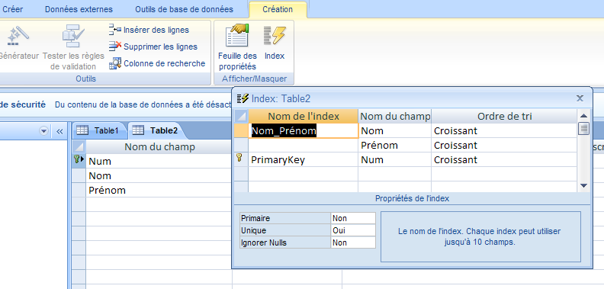

Une propriété indexée possède plusieurs paramètres :

Paramètres | Signification
Non | Pas d'index sur ce champ
Oui - Avec doublons | Créer un index en autorisant des valeurs identiques
Oui - Sans doublons | Créer un index unique : des valeurs identiques dans le champ sont interdites


Notion de clé primaire

La puissance d'un SGBDR tel que Microsoft Access réside dans sa capacité à rechercher et à relier des données stockées dans plusieurs tables. Pour cela, chaque table de la base de données doit posséder un ou plusieurs champs qui identifie(nt) chaque enregistrement de la table. Il doit s'agir d'un numéro d'identification unique, tel qu'un numéro d'employé, une référence produit ou un numéro d'article. Ce numéro d'identification unique se nomme une clé primaire. Toutes les tables doivent impérativement contenir une clé primaire.
Remarque : lors de l'enregistrement d'une table sans clé primaire, le logiciel demande si on veut en définir une. En répondant par l'affirmative, Microsoft Access crée un champ N° de type Compteur (NuméroAuto).
Pour définir la clé primaire, il faut :
- cliquer sur le champ à définir comme clé primaire (si on souhaite une clé primaire multi champs, sélectionner les différents champs)
- cliquer sur onglet Créer, bouton Création de table, bouton Clé Primaire, Microsoft Access place alors une clé à gauche du champ spécifié.


Enregistrement d'une table

Pour enregistrer une table : cliquer sur le bouton qui représente une disquette 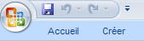 et saisir le nom de la table. Une autre méthode consiste à faire un clic droit sur l’onglet représentant la table.

MODIFICATION D'UNE TABLE

Il est toujours possible de modifier la définition des champs ou même, de rajouter des champs.

RELATIONS ENTRE LES TABLES

Microsoft Access autorise la manipulation simultanée des tables et les relie automatiquement : onglet Outils de base de données, bouton Relations. 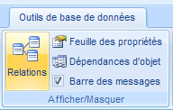
Il suffit ensuite de sélectionner les tables dans la boite de dialogue pour les voir apparaître dans l’onglet Relation.
Attention : les tables doivent être enregistrées et fermées.
Pour créer une relation, il faut faire glisser un champ d'une table SOURCE vers un autre champ d'une autre table DESTINATION au moyen de la souris.
Attention : les champs utilisés pour relier des tables doivent être de même type. Les champs de type Numérique doivent comporter la même définition pour la propriété Taille de Champ. Toutefois, si la clé primaire est de type Compteur, le champ qui lui est attaché devra être de type Entier Long.

Les types de relations
Une relation peut être simple (sans précision aucune), de type 1-1 ou de type 1-plusieurs.
Une relation simple est le type de relation proposé par défaut, par Microsoft Access. Aucun contrôle particulier n'est effectué par le SGBDR, hormis le contrôle de type.
Il est préférable de demander au logiciel d'appliquer l'intégrité référentielle (sélectionner la case à cocher correspondante). Ces règles garantissent que les données sont reliées correctement, et empêchent les suppressions accidentelles de données reliées. De même, la création d'un enregistrement dans la table destination sans aucune correspondance dans la table source sera rejetée. En appliquant l'intégrité référentielle, vous pourrez définir une relation de type Un-Un (assez peu utilisée) ou de type Un à Plusieurs : un enregistrement de la table source peut être relié à PLUSIEURS enregistrements de la table Destination.
Lorsque toutes les relations sont définies, fermer l’onglet Relations, en prenant soin d'enregistrer. Les relations seront utilisées automatiquement lors de l'écriture de requêtes, la conception de formulaires ou d'états.

Suppression d'une relation
Sélectionner la relation à supprimer en cliquant dessus. Celle ci apparaîtra en Gras. Appuyer ensuite sur la touche Suppr.
Après confirmation, la relation sera supprimée.


SAISIE D’UNE TABLE

La saisie d'une table consiste à fournir les enregistrements de la table. Pour cela il faut passer en mode Feuilles de données. Pour effectuer cette transition, 2 méthodes sont applicables :

- Choisir la commande Affichage\Mode Feuille de Données
- Clic droit sur l’onglet de la table, puis Mode Feuille de Données

Après avoir saisi les enregistrements, il faut fermer la table. Pour cela, clic droit sur l’onglet de la table, puis Fermer ou cliquer une fois sur le bouton de fermeture de la fenêtre.


Deuxième partie : LES REQUÊTES

Access offre la possibilité d'établir des requêtes de consultation ou de mise à jour d'une ou plusieurs tables. Pour créer une requête, onglet Créer, groupe Autre, bouton Création de requête.
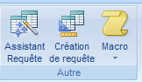

ÉLABORATION DES REQUÊTES

QBE

Les requêtes peuvent être rédigées en SQL ou en QBE (Query by Example). QBE est une interface permettant à l'utilisateur de définir des requêtes en sélectionnant les champs à l'aide de la souris, dans une grille d'interrogation, sans avoir à rédiger les commandes SQL. Par défaut, lors de la création d'une nouvelle requête, la grille d'interrogation qui apparaît à l'écran est une grille QBE.
Avant de définir une grille, il faut indiquer les tables utilisées :

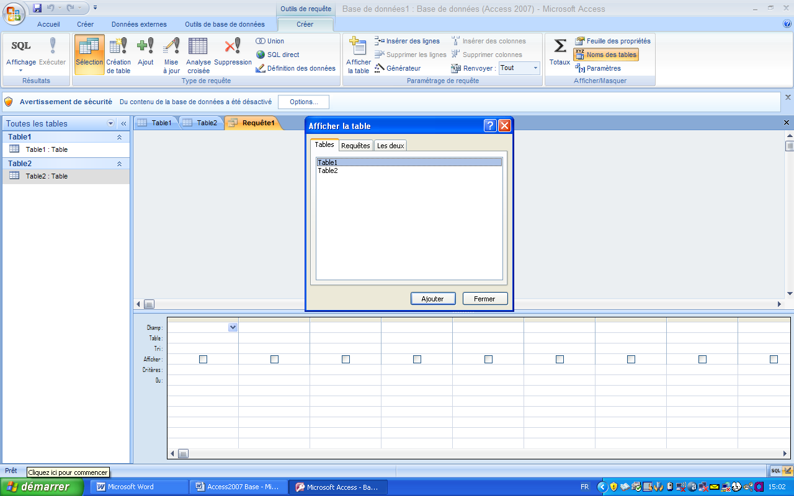

Par exemple, on aura :
Champ | RéfClt | RéfFact | TotalFact
Table | FACTURE | FACTURE | FACTURE
Tri
Afficher |  |  | □
Critères | 3 |  | >1000
OU |  |  | >2000

La grille ci-dessus permet d'afficher la référence du client et la référence de la facture tels que (la référence du client est 3 et le total de la facture est supérieur à 1000) OU tels que (le total de la facture est supérieur à 2000). La traduction SQL s'écrit :
SELECT RéfClt, RéfFact
FROM Facture
WHERE (RéfClt = 3 AND TotalFact > 1000) OR TotalFact > 2000;
Nb: remarquer l'utilité de la croix dans la ligne affichage.

Voici quelques exemples de codification des critères :

RECHERCHE | CRITERE
montant supérieur à 100 euros | >100
zone de texte = vautour | ="vautour"
date antérieure au 5 mars 2009 | <#05/03/2009#
tous les noms depuis Ferdinand | >="Ferdinand"
zone non nulle | est pas null
zone où existe la date du jour | date()

SQL

Pour rédiger les requêtes en SQL, il faut activer la commande Affichage\Mode SQL. Il est inutile de préciser les tables utilisées.
Access ouvre à cet instant une fenêtre vierge où il est possible saisir le code SQL. Après rédaction de la requête, Access remplit automatiquement la grille d'interrogation QBE et inversement. Attention, pour une requête écrite en QBE, Access génère une requête SQL non normalisée.


EXÉCUTION D'UNE REQUÊTE

Cliquer sur le bouton Exécuter (avec un point d'exclamation rouge).

UTILISATION DES REQUÊTES

LES REQUÊTES PARAMETRÉES
Une requête paramétrée est une requête dans laquelle le critère est saisi par l'utilisateur. Par exemple, pour afficher la raison sociale du client dont l'utilisateur fournira la référence, il faut réaliser la grille QBE suivante :

Champ | RéfClt | RSClt
Afficher |  | 
Critères | [Saisissez la référence du client]

Lors de l’exécution de la requête, une fenêtre apparaîtra :

Saisissez la référence du client
OK

La requête équivalente en SQL sera alors :
SELECT RSClt FROM CLIENT
WHERE RéfClt = [Saisissez la référence du client] ;


LES REQUÊTES À LA BASE DES FORMULAIRES ET ÉTATS
Les formulaires et les états peuvent être créé à partir d'une table mais également à partir d'une requête. On parlera alors de filtre.

